Was tut mir weh? Schreiben Sie bitte die Namen der Körperteile:

Mein ___________________________________ tut weh.

Mein 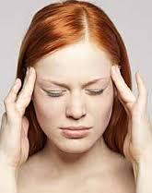 _____________________________ tut weh.
Meine 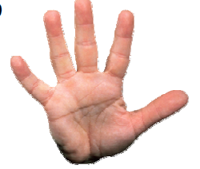_______________________________ tut weh.

Mein 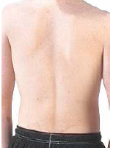_________________________________ tut weh.

Mein 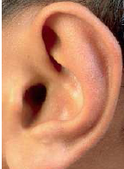_________________________________tut weh.

Mein 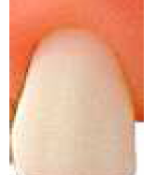 _____________________________ tut weh.
Mein 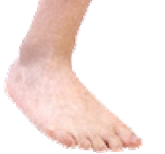______________________________ tut weh.

